工 作 简 报
2023年第 16 期

西昌学院图书馆 2023年 6月9日
机关党委十七支部开展“家教家风与廉洁自律”主题活动
为深入开展学习贯彻习近平新时代中国特色社会主义思想主题教育，2023年6月9日上午，机关党委十七支部组织全体党员到陈家大院开展家教、家风、廉政建设主题活动，通过现场参观、聆听讲解，感受“忠孝仁悌”的家风文化，建立“以忠孝促廉洁，以廉洁行忠孝”的价值取向，自觉弘扬良好家风、清廉作风，筑牢廉洁家庭防线，润养清正人生。
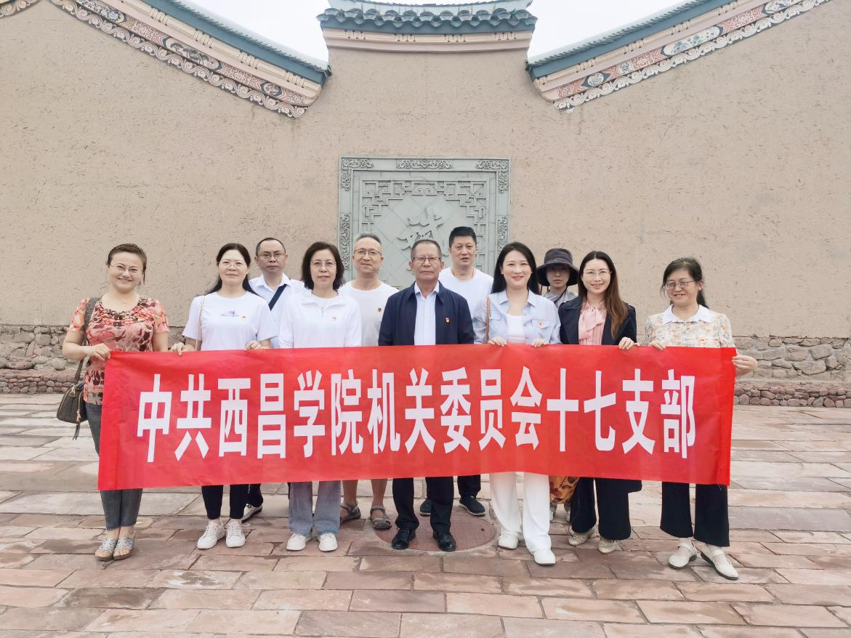
现场考察
下午， 党支部开展了党课学习活动，支部书记何刚同志以《家教家风与廉洁自律》为题作了专题教育。何刚书记强调，天下之本在国,国之本在家习。习近平总书记指出，中国优秀传统文化的丰富哲学思想、人文精神、教化思想、道德理念等，可以为人们认识和改造世界提供有益启迪，可以为治国理政提供有益启示，也可以为道德建设提供有益启发。崇廉尚洁之风自古有之，廉洁是人类文明的共同追求。观之上古，验之当时，我们从传统教育涵养、传承、发展的廉洁文化中汲取营养，共建新时代廉洁文化生态。在交流活动中，党员们纷纷表示, 要深入学习贯彻习近平新时代中国特色社会主义思想，要传承崇德向善的好家风，孝老爱亲、勤俭节约、诚实守信的好品行，于时代的洪流中，于“中国梦”的催人奋进中，弘扬好家风传承好家训，筑牢廉洁自律的思想根基。
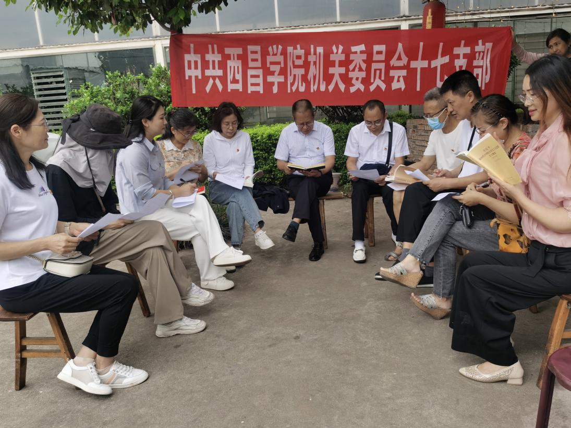
主题教育

